Оценка урожайности кукурузы в полевом опыте с применением технологий цифрового земледелия
Билько Злата Валерьевна, Трубников Алексей Владимирович
Студент, старший преподаватель
Российский государственный аграрный университет – Московская сельскохозяйственная академия имени К.А. Тимирязева, Москва, Россия
e-mail: Kira0Saygo@gmail.com, agkultura@gmail.com
В последнее время становится очевидно, что применяемые в хозяйствах агротехнологии и технические средства их реализации в большинстве своем имеют невысокую экономическую эффективность. На повестке дня стоят вопросы повышения окупаемости затрат, повышения урожайности и улучшения качества продукции. На фоне повсеместного удорожания основных расходных материалов, техники и запасных частей их значение усиливается. При этом, в соответствии с новой парадигмой «sustainable agriculture» принятой в Рио-де-Жанейро в 1992 году все чаще поднимаются вопросы экологии и бережливого природопользования. В связи с этим во всем мире все более активно развиваются технологии цифрового сельского хозяйства (Digital Agriculture).
Целью нашего исследования было сравнение методов оценки результатов полевого опыта на поле кукурузы в хозяйстве ООО «Альтаир-Агро 2» Зерноградского района Ростовской области. Данные для анализа были собраны в течение 2-х лет, последние из которых получены 11-24 сентября 2015 года. Использовались бортовые компьютеры и GPS-приемники, данные дистанционного зондирования (ДДЗ), геоинформационные системы (ГИС), а также системы поддержки принятия решений (СППР). Вся информация обрабатывалась с помощью программ PLM Software (New Holland Agriculture), ГИС Карта 2011 (КБ Панорама), сервисов Дневник Агронома и ВЕГА-РRO (ИКИ РАН). Результаты урожайности представлены в таблице.
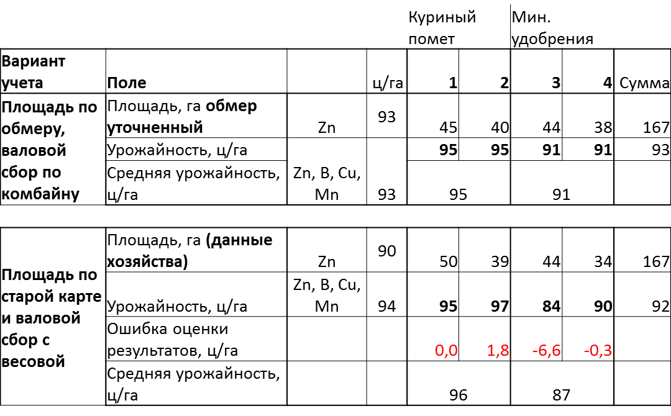
В результате на 4-х делянках производственного опыта получена информация по урожайности, отображенная на картах полей, где цветовой разметкой показаны основные данные по показателю урожайности, полученные с бортового компьютера комбайна CASE-IH Axial Flow. Также, известна влажность зерна на начало сбора урожая (11 сентября) – до 16,5% и на конец (20сентября) до 10,3%. Более точный обмер опытных участков с помощью системы RTK (Real Time Kinematic) позволил определить точную урожайность кукурузы и выявить основные закономерности ее изменения от места сбора. В местах с более уплотненной почвой урожайность колебалась в пределах 70 – 85 ц/га. Там где были почвы с меньшим переуплотнением, урожай увеличивался до 111 ц/га. При анализе карт рельефа местности, полученных с трактора оборудованного системой с RTK, известны более точные координаты высот местности, отличающиеся от координат, полученных от GPS оборудования, в среднем на 7 м. Координаты, полученные с помощью RTK мы использовали для построения карт морфометрических характеристик поля и агроэкологической оценки условий возделывания кукурузы.

